Rosette OR10 680x400 mm

Knauf Gips

Eigenschaften

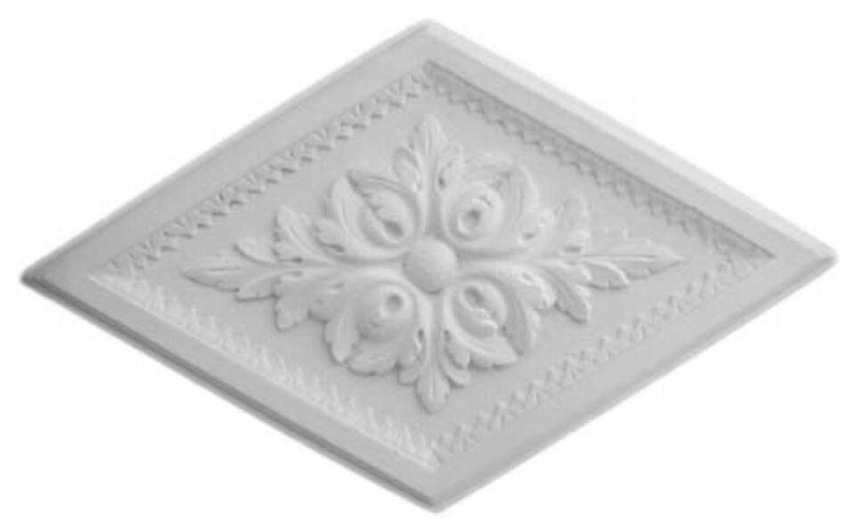

GTIN:

4003950098017

HAN:

00325994

Werkstoff

Hartschaum

Breite (mm)

400,00